№26-05 2026（令和8）年4月14日
全保協ニュース
〔協議員情報〕
全 国 保 育 協 議 会
TEL. 03-3581-6503 FAX. 03-3581-6509
ホームページアドレス〔 http://www.zenhokyo.gr.jp 〕

－今号の目次－
- 【要望活動】公立保育所等における3歳未満児への給食外部搬入の全国展開について（全国保育士会と協働実施） 1
-----------------------------------------------------------------------------------------------------------------------------------------
- 【要望活動】公立保育所等における3歳未満児への給食外部搬入の全国展開について（全国保育士会と協働実施）
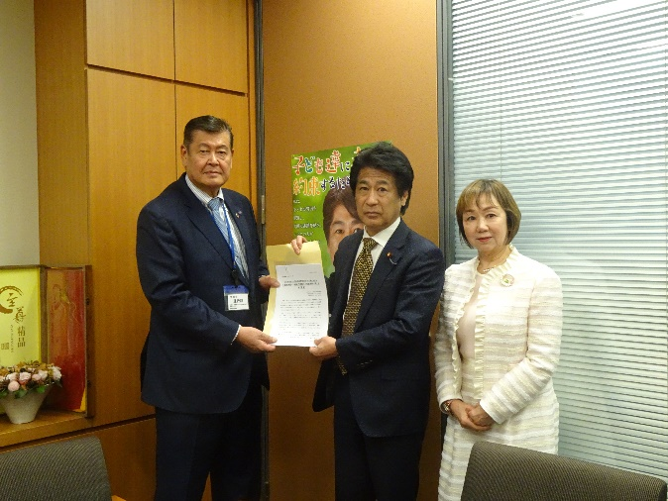
令和8年4月1日、事務連絡「公立保育所及び公立幼保連携型認定こども園における給食の外部搬入方式の全国展開について」が発出されています（全保協ニュース№26-02にて既報）。
保育所等における食事提供は原則として自園調理が基本ですが、満3歳以上児については、構造改革特別区域法に基づく特例措置により、これまでも全国の公私立問わず、給食の外部搬入が可能となっています。一方、3歳未満児については、現状は特区※の公立保育所および公立幼保連携型認定こども園（以下、公立保育所等）のみ外部搬入が認められていますが、令和9年4月より全国の公立保育所等に展開されることが閣議決定され、4月1日に事務連絡が発出されました。
田村憲久 自民党保育議連会長に要望書を手交
※特区制度は全国一律の規制や制度が、企業の経済活動や地域の実情に合わない場合に、規制・制度
改革を行うことで、日本経済や地域の活性化などにつなげる制度。

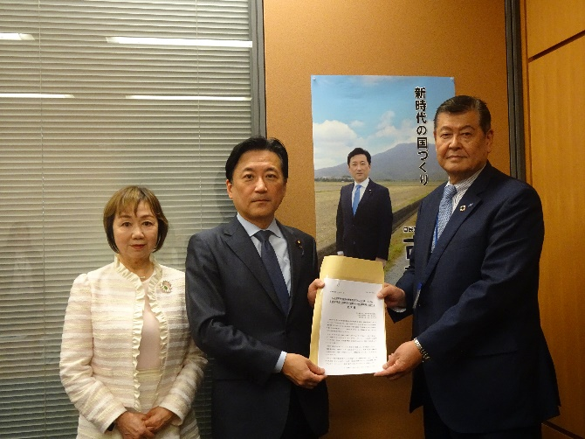
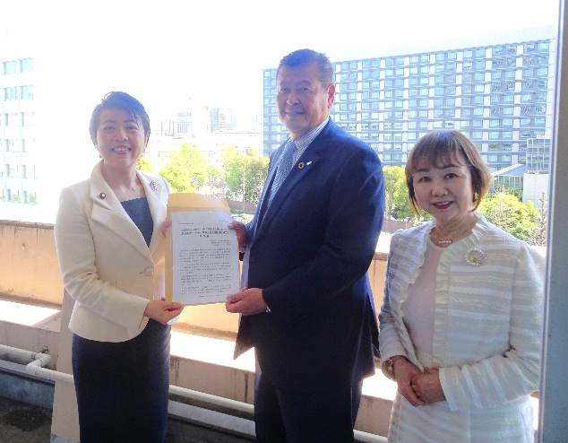

古賀篤 自民党保育議連事務局長に要望書を手交
有村治子 自民党総務会長に要望書を手交
この事務連絡を受け、4月8日、本会の奥村尚三会長と全国保育士会の北野久美会長は、食による子どもの健やかな成長を保障するために、給食の外部搬入にあたっての厳格な要件を定めるよう、自由民主党全国保育関係議員連盟（以下、自民党保育議連）会長等およびこども家庭庁に下記項目を要望しました。
1. 一人ひとりの子どもの発達過程やその日の状況に応じた食事提供を保障することが必要です
2. アレルギーのある子や、体調不良児、障害のある子どもにとっては命にかかわるものです
3. 食事の搬入時間に合わせて子どもの生活リズムを変えることはできません
4. 災害時にも食事提供が維持できる体制の構築が必要です
5. 保護者や地域の子育て家庭に対する子育て支援活動を保障することが必要です
6. 食を通した地域とのつながりをなくしてはなりません
7. 安心・安全な食の提供のための責任体制や、リスクマネジメントが明確になるようにしてください
8. 国が政策として進めている「食育」と矛盾しないようにしてください

田村憲久衆議院議員（自民党保育議連会長）、有村治子参議院議員（自民党総務会長）、古賀篤衆議院議員（自民党保育議連事務局長）、自見はなこ参議院議員（同議連）、こども家庭庁の所管課長等に要望書を手交するとともに、要望内容をはじめ、保育をとりまく現状として指針・要領等改訂の検討状況について意見交換を行いました。
議員からは、外部搬入についての決定が唐突なこともあり、保育現場でのアレルギー対応等の個別的配慮が必要なことが多い中で適切かどうかも含めて、こども家庭庁とも連携しながら状況を精査していくとのお声をいただきました。また、指針・要領等改訂についても一本化の必要性等について訴えることができ、こども家庭庁との状況確認および調整を図っていくとのお声もいただきました。
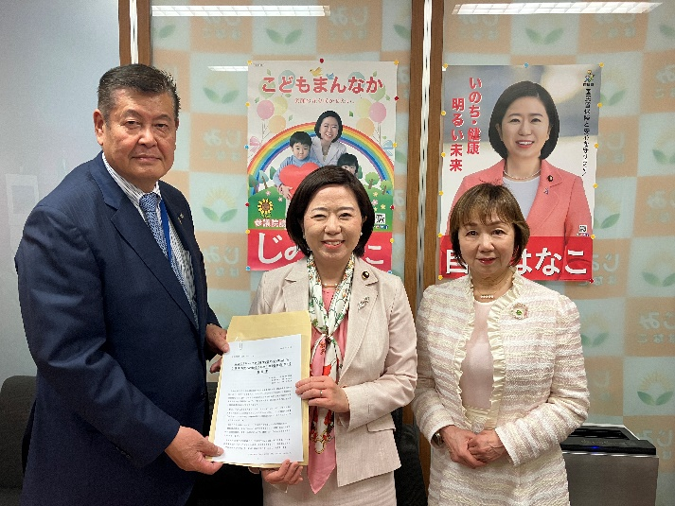
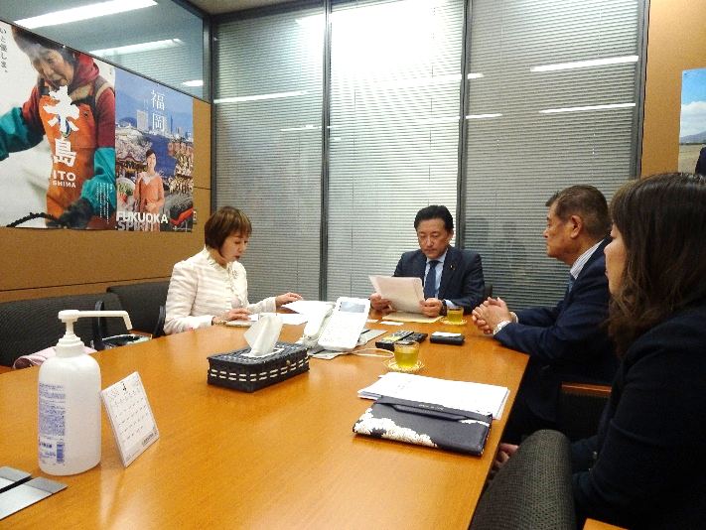
古賀篤 自民党保育議連事務局長に
要望内容を説明する両会長
自見はなこ 自民党保育議連議員に要望書を手交

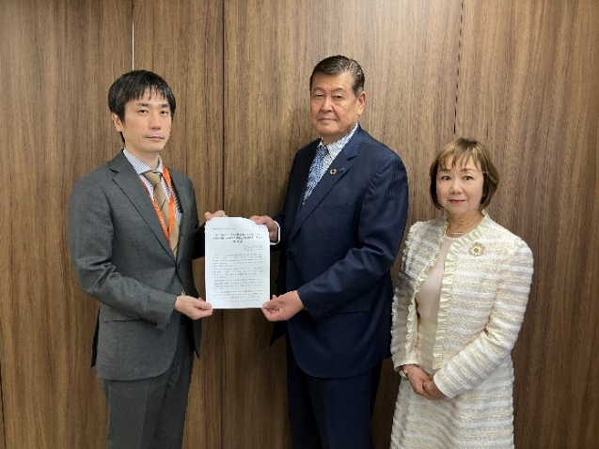
こども家庭庁成育局保育政策課の栗原正明課長は外部搬入について、それぞれの自治体や地域の状況に応じつつ、子どもにしっかりとした食事提供ができるような要件を定めていきたいとの回答がありました。また、今後、全国の外部搬入等の状況について調査研究を行い、その結果等を踏まえて要件を検討していくとのことでした。
引き続き、全国保育協議会は全国保育士会と協働して、今後の動向に注視しながら、子どもの健やかな成長を支える「食」を保障するために、状況に応じた活動を展開していきます。
栗原正明 保育政策課長に要望書を手交
要望書は、別添PDF資料をご確認ください。

